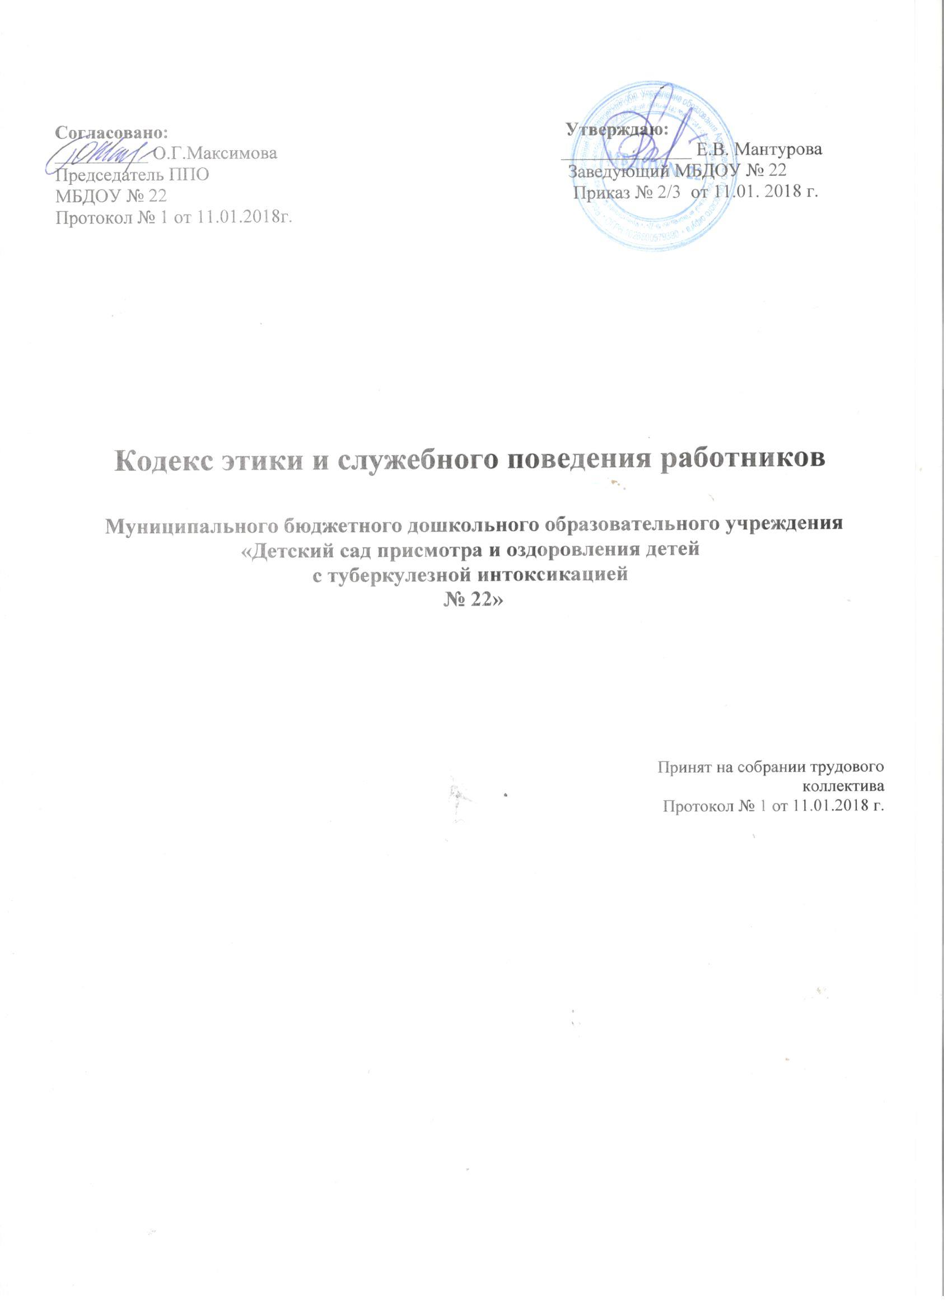
1. Общие положения

Кодекс представляет собой свод общих принципов профессиональной служебной этики и основных правил служебного поведения, которыми должны руководствоваться работники учреждения (далее - работники) независимо от занимаемой ими должности.
Каждый работник должен принимать все необходимые меры для соблюдения положений Кодекса, а каждый гражданин Российской Федерации вправе ожидать от работника поведения в отношениях с ним в соответствии с положениями Кодекса.
Знание и соблюдение работниками положений Кодекса является одним из критериев оценки качества их профессиональной деятельности и трудовой дисциплины. Ознакомление с положением Кодекса этики граждан, поступающих на работу в учреждение, производится в соответствии со статьей 68 Трудового кодекса Российской Федерации.
Целью Кодекса этики является установление этических норм и правил служебного поведения работников учреждения для добросовестного выполнения ими своей профессиональной деятельности, обеспечение единой нравственнонормативной основы поведения работников учреждения, формирование нетерпимого отношения к коррупции.
Кодекс этики служит основой для формирования взаимоотношений в учреждении, основанных на нормах морали, уважительного отношения к работникам и учреждению. Кодекс этики призван повысить эффективность выполнения работниками учреждения своих должностных обязанностей. Знание и соблюдение работниками положений Кодекса является одним из критериев оценки качества их профессиональной деятельности и служебного поведения.
Каждый работник учреждение должен следовать положению Кодекса, а каждый гражданин Российской Федерации вправе ожидать от работника учреждения поведения в отношениях с ним в соответствии с положением Кодекса.
За нарушение положения Кодекса руководитель и работник учреждения несет моральную ответственность, а также иную ответственность в соответствии с законодательством Российской Федерации.

2. Основные понятия
В целях настоящего Кодекса используются следующие понятия: работники учреждения – лица, состоящие с учреждением в трудовых отношениях; личная заинтересованность – возможность получения работником учреждения в связи с исполнением должностях обязанностей доходов в виде денег, ценностей, иного имущества, в том числе имущественных прав, или услуг имущественного характера для себя или для третьих лиц;
служебная информация – любая, не являющаяся общедоступной и не подлежащая разглашению информация, находящаяся в распоряжении работников учреждения в силу их служебных обязанностей, распространение которой может нанести ущерб законным интересам учреждения, клиентов учреждения, деловых партнеров;
конфликт интересов – ситуация, при которой личная (прямая или косвенная) заинтересованность работника учреждения влияет или может повлиять на надлежащее исполнение должностных обязанностей и при которой возникает или может возникнуть противоречие между личной заинтересованностью работника учреждения, с одной стороны, и правами и законными интересами учреждения, клиентов учреждения, деловых партнеров учреждения, способное привести к причинению вреда правам и законным интересам учреждения клиентов и деловых партнеров учреждения;
клиент учреждения – юридическое или физическое лицо, которому учреждением оказываются услуги, производятся работы в процессе осуществления деятельности; деловой партнер – физическое или юридическое лицо, с которым учреждение взаимодействует на основании договора в установленной сфере деятельности.

3. Основные принципы профессиональной этики работников учреждения
Деятельность учреждения и работников основывается на следующих принципах профессиональной этики:
3.1 законность:
учреждения, работники учреждения осуществляют свою деятельность в соответствии с Конституцией Российской Федерации, федеральными законами, иными нормативными правовыми актами Российской Федерации, законодательством Свердловской области, настоящим Кодексом;
3.2 приоритет прав и законных интересов учреждения, клиентов, деловых партнеров учреждения: работники учреждения исходят из того, что права и законные интересы учреждения, клиентов и деловых партнеров учреждения ставятся выше личной заинтересованности работников учреждения;
3.3 профессионализм:
учреждение принимает меры по поддержанию и повышению уровня квалификации и профессионализма работников, в том числе путем проведения профессионального обучения. Работники учреждения стремятся к повышению своего профессионального уровня.
3.4 независимость: работники учреждения в процессе осуществления деятельности не допускают предвзятости и зависимости от третьих лиц, которые могут нанести ущерб правам и законным интересам клиентов и деловых партнеров учреждения;
3.5 добросовестность: работники учреждения обязаны ответственно и справедливо относиться друг к другу, к клиентам и деловым партнерам учреждения. Учреждение обеспечивает все необходимые условия, позволяющие ее клиенту, а также учреждению, контролирующему его деятельность, получать документы, необходимые для осуществления ими деятельности в соответствии с требованиями законодательства Российской Федерации;
3.6 информационная открытость: учреждение осуществляет раскрытие информации о своем правовом статусе, финансовом состоянии, операциях с финансовыми инструментами в процессе осуществления деятельности в соответствии с законодательством Российской Федерации;
3.7 объективность и справедливое отношение: учреждение обеспечивает справедливое (равное) отношение ко всем клиентам и деловым партнерам учреждения.
4. Основные правила служебного поведения работников учреждения Работники учреждения обязаны:
4.1 исполнять должностные обязанности добросовестно и на высоком профессиональном уровне в целях обеспечения эффективной работы учреждения;
4.2 исходить из того, что признание, соблюдение и защита прав и свобод человека и гражданина определяют основной смысл и содержание деятельности учреждения;
4.3 осуществлять свою деятельность в пределах полномочий данного учреждения;
4.4 соблюдать беспристрастность, исключающую возможность влияния на служебную деятельность решений политических партий, иных общественных объединений;
4.5 исключать действия, связанные с влиянием каких-либо личных, имущественных (финансовых) и иных интересов, препятствующих добросовестному исполнению ими должностных обязанностей;
4.6 постоянно стремиться к обеспечению эффективного использования ресурсов, находящихся в распоряжении;
4.7 соблюдать правила делового поведения и общения, проявлять корректность и внимательность в обращении с клиентами и деловыми партнерами;
4.8 проявлять терпимость и уважение к обычаям и традициям народов России и граждан иностранных государств, учитывать культурные и иные особенности различных этнических, социальных групп, конфессий, способствовать межнациональному и межконфессиональному согласию;
4.9 защищать и поддерживать человеческое достоинство граждан, учитывать их индивидуальность, интересы и социальные потребности на основе построения толерантных отношений с ними;
4.10 соблюдать права клиентов учреждения, гарантировать им непосредственное участие в процессе принятия решений на основе предоставления полной информации, касающейся конкретного клиента в конкретной ситуации;
4.11 воздерживаться от поведения, которое могло бы вызвать сомнение в объективном исполнении должностных обязанностей работника учреждения, а также не допускать конфликтных ситуаций, способных дискредитировать их деятельность и способных нанести ущерб репутации учреждения, а также от поведения (высказываний, жестов, действий), которое может быть воспринято окружающими как согласие принять взятку или как просьба о даче взятки;
4.12 не использовать должностное положение для оказания влияния на деятельность учреждения;
4.13 соблюдать установленные правила публичных выступлений и предоставления служебной информации, воздерживаться от необоснованной публичной критики в адрес друг друга, публичных обсуждений действий друг друга, наносящих ущерб и подрывающих репутацию друг друга, а также деловых партнеров учреждения;
4.14 уважительно относиться к деятельности представителей средств массовой информации по информированию общества о работе учреждения, а также оказывать содействие в получении достоверной информации в установленном порядке;
4.15 нести персональную ответственность за результаты своей деятельности;
4.16 работники учреждения призваны способствовать своим служебным поведением установлению в коллективе деловых взаимоотношений и конструктивного сотрудничества друг с другом;
4.17 внешний вид работника учреждения при исполнении им должностных обязанностей, в зависимости от условий работы и формата служебного мероприятия, должен выражать уважение к клиентам и деловым партнерам учреждения, соответствовать общепринятому деловому (или корпоративному) стилю.
Критериями делового стиля являются официальность, сдержанность, традиционность, аккуратность.
В служебном поведении работника недопустимы:
- любого вида высказывания и действия дискриминационного характера по признакам пола, возраста, расы, национальности, языка, гражданства, социального, имущественного или семейного положения, политических или религиозных предпочтений;
- грубости, проявления пренебрежительного тона, заносчивость, предвзятые замечания, предъявление неправомерных, незаслуженных обвинений, угрозы, оскорбительные выражения или реплики, действия, препятствующие нормальному общению или провоцирующие противоправное поведение.
Работник учреждения, наделенный организационно-распорядительными полномочиями, также обязан: - принимать меры по предотвращению и урегулированию конфликта интересов;
- принимать меры по предупреждению и пресечению коррупции;
- своим личным поведением подавать пример честности, беспристрастности и справедливости.

5. Требования к антикоррупционному поведению работников

Работник учреждения при исполнении им должностных обязанностей не вправе допускать личную заинтересованность, которая приводит или может привести к конфликту интересов.
В установленных законодательством Российской Федерации случаях работник учреждения обязан представлять сведения о доходах, расходах, об имуществе и обязательствах имущественного характера. Работнику учреждения в случаях, установленных законодательством Российской Федерации, запрещается получать в связи с исполнением должностных обязанностей вознаграждения от физических и юридических лиц (подарки, денежное вознаграждение, ссуды, услуги, оплату развлечений, отдыха, транспортных расходов и иные вознаграждения).
В указанных случаях подарки, полученные работником учреждения в связи с протокольными мероприятиями, служебными командировками и с другими официальными мероприятиями, признаются собственностью учреждения и передаются работником по акту в учреждение в порядке, предусмотренном нормативным актом учреждения.

6. Обращение со служебной информацией
Работник учреждения обязан принимать соответствующие меры по обеспечению конфиденциальности информации, ставшей известной ему в связи с исполнением им должностных обязанностей, за несанкционированное разглашение которой он несет ответственность в соответствии с законодательством Российской Федерации.
Работник учреждения вправе обрабатывать и передавать служебную информацию при соблюдении действующих в организации норм и требований, принятых в соответствии с законодательством Российской Федерации.

